№ 05 (209), октябрь 2023
Вестник кадетских классов
Учредители: командно-руководящий состав и совет командиров
МБОУ «Кадетская СОШ им.Героя России В.Н.Носова»
Усть –Цилемского района Республики Коми

Кадеты школы имени Героя России Владимира Носова в рамках изучения предмета «Военная история» посетили могилу героя
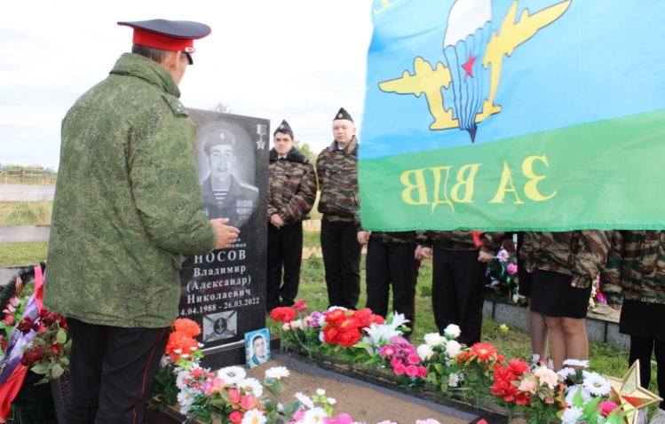
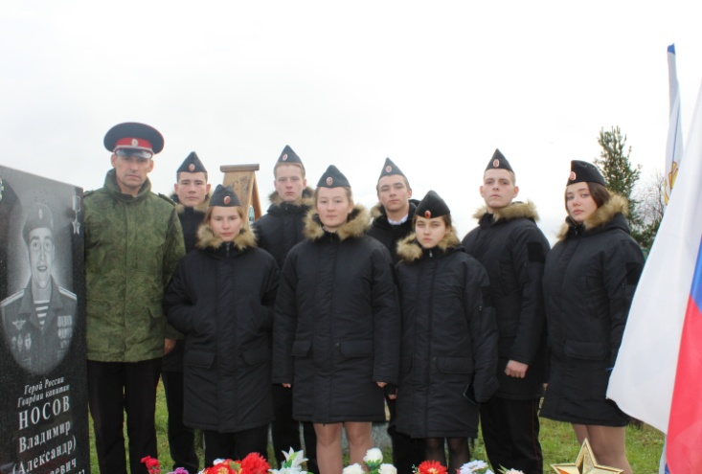
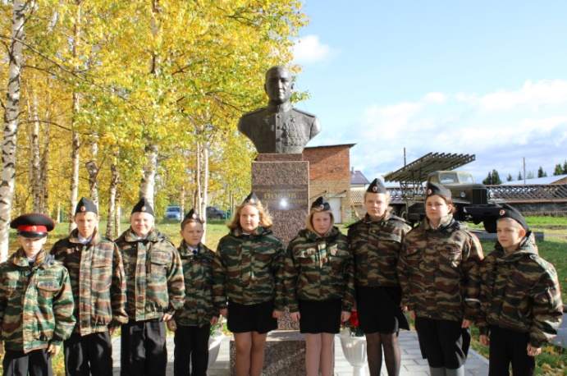
В числе дополнительных занятий, изучаемых кадетами в школе имени Героя России В.Н.Носова, есть предмет «Военная история». С началом специальной военной операции на Украине программа данного предмета была дополнена. Нынешний учебный год начался с изучения истории жизни и подвига выпускника нашей школы, гвардии капитана Владимира Николаевича Носова, имя которого теперь с гордостью носит наше учебное заведение. Очень важно, чтобы ребята помнили о простом сельском пареньке, который сумел поступить и закончить одно из самых престижных военных учебных заведений страны - Рязанское училище ВДВ, стать командиром десантно-штурмовой роты бригады морской пехоты и пройти огромный боевой путь. В ходе специальной военной операции по защите мирного населения Донбасса Владимир Николаевич, ценой собственной жизни, спас от неминуемой гибели окруженную роту морских пехотинцев. За свой подвиг гвардии капитан Носов был удостоен высшей награды Родины - Золотой Звезды Героя Российской Федерации, посмертно. Его короткая жизнь и бессмертный подвиг, словно завещание подрастающим поколениям - любить и беречь свою Родину, свою землю, свой народ. В конце занятия кадеты посетили могилу Героя, почтили его светлую память.

В преддверии Дня Гражданской обороны в кадетской школе имени Героя России В.Н.Носова прошли открытые уроки ОБЖ
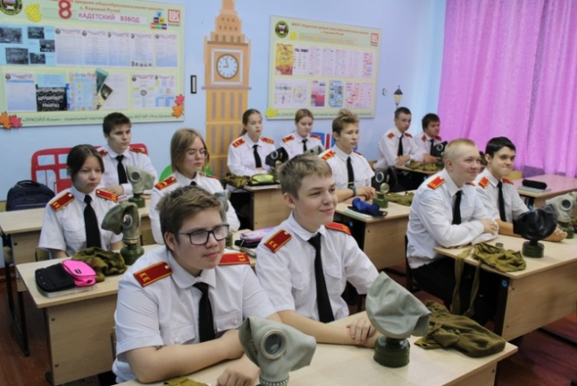
4 октября отмечается День Гражданской обороны Российской Федерации. Система гражданской обороны была создана в далеком 1932 году и прошла проверку во многих войнах и чрезвычайных ситуациях мирного времени. В современных условиях международного военно-политического напряжения, а также частых природных катаклизм и техногенных катастроф опыт нашей системы гражданской обороны востребован как никогда. Защите гражданского населения, подготовке к действиям в условиях различных угроз уделяется все больше внимания, в том числе и в учебных заведениях страны. Накануне Дня гражданской обороны России в кадетской школе имени Героя России В.Н.Носова прошли уроки ОБЖ, посвященные теме защиты гражданского населения от поражающих воздействий чрезвычайных ситуаций мирного и военного времени. Кадетам напомнили о правилах использования средства индивидуальной защиты органов дыхания (противогазов ГП-5) и кожных покровов (общевойсковых защитных комплектов). Ребята под контролем педагогов осуществили практическое применение данных защитных средств прямо в ходе урока. Были разобраны варианты использования данных средств, а также самостоятельное изготовление простейших СИЗ из подручных материалов. В завершении занятия кадеты ознакомились с правилами размещения личного состава в противорадиационных укрытиях и бомбоубежищах.
Традиционное напутствие новобранцам.
На крайнем утреннем разводе первой учебной четверти, кадеты выпускного класса, в соответствии с многолетней традицией, вручили напутствия пятиклассникам и кадетам из других классов, которым уже в предстоящую пятницу предстоит дать торжественное обещание на верность Родине и кадетскому движению.

Тираж: 50 экземпляров.
169488, Республика Коми,
Усть – Цилемский район, с. Коровий Ручей, ул. Школьная, 1
тел/факс (82141)99-5-31

Редактор: А.Г. Тиранов–зам. директора по ВР

Корректор: Торопова Е.В.
Верстка: Гриффитс Г.К.

